**EXMO. SR. PRESIDENTE DA CÂMARA MUNICIPAL DE SUMARÉ.**

Tenho a elevada honra e a satisfação de apresentar a esta egrégia Casa de Leis a presente **MOÇÃO DE CONGRATULAÇÃO** aos membros das **PARÓQUIAS** de Sumaré pela **ORGANIZAÇÃO E CELEBRAÇÃO DA SEMANA SANTA** em nossa cidade.

A comunidade católica todos os anos se organiza para celebrar a semana santa e a Páscoa. Referida celebração nos faz relembrar a dor e a ressureição de Jesus Cristo.

E em Sumaré não foi diferente, onde o início da celebração se deu com uma procissão, logo após a missa de ramos no domingo de ramos e na quinta-feira houve a celebração onde foi relembrado a “última ceia” de Jesus, ceia esta que ocorreu antes de ele ser entregue à morte para nos salvar, se mantendo todos os paroquianos em adoração até a procissão “Procissão do Senhor Morto” às 19h00 da sexta-feira, encerrando a celebração no domingo com a tradicional celebração da missa de Páscoa, momento em que celebramos a ressureição de Jesus Cristo, que vivo está entre nós.

Este vereador vem por meio desta moção, congratular a comunidade católica pelo imenso amor com que foi organizada a celebração da Semana Santa e celebração da Páscoa neste ano de 2022. Sendo esse um momento de união em que milhares de pessoas nas procissões e missas celebraram a ressurreição de Jesus Cristo.

Cabe aqui destacar e dar as devidas congratulações aos padres, ministros, acólitos, todos os envolvidos, e principalmente aos fiéis que estiveram presentes, nessa celebração de amor e respeito a Jesus nosso salvador.

Portanto, senhor presidente, para homenagear a todos os envolvidos, requeiro, na forma regimental e, após ouvido o Plenário, que seja encaminhada a referida MOÇÃO DE CONGRATULAÇÃO as PARÓQUIAS da nossa cidade - Paróquia Nossa Senhora Aparecida; Paróquia Sagrado Coração de Jesus; Paróquia Sant’Ana; Paróquia Santa Bárbara; Paróquia Santa Clara; Paróquia Santa Teresinha; Paróquia São Francisco de Assis; Paróquia São Miguel Arcanjo; Paróquia São Paulo Apóstolo; Paróquia São Pedro Apóstolo; bem como à Arquidiocese de Campinas e a Confederação Nacional dos Bispos do Brasil – CNBB, pela CELEBRAÇÃO DA SEMANA SANTA.

Sala das Sessões, 19 de abril de 2022

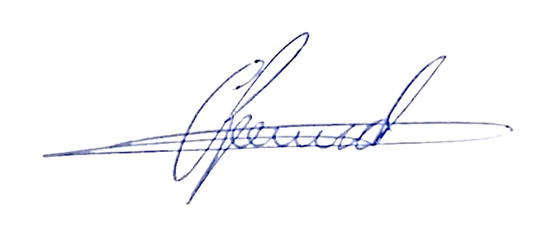

**Antônio dos Reis Zamarchi**

**(Toninho Mineiro)**

**Vereador**